Министерство науки и высшего образования Российской Федерации

Антитеррористический центр государств – участников Содружества Независимых Государств
Федеральное государственное бюджетное
образовательное учреждение высшего образования
«Московский государственный лингвистический университет»
(ФГБОУ ВО МГЛУ)
Federal State Budgetary Educational Institutionof Higher Education
«Moscow State Linguistic University»
(MSLU)

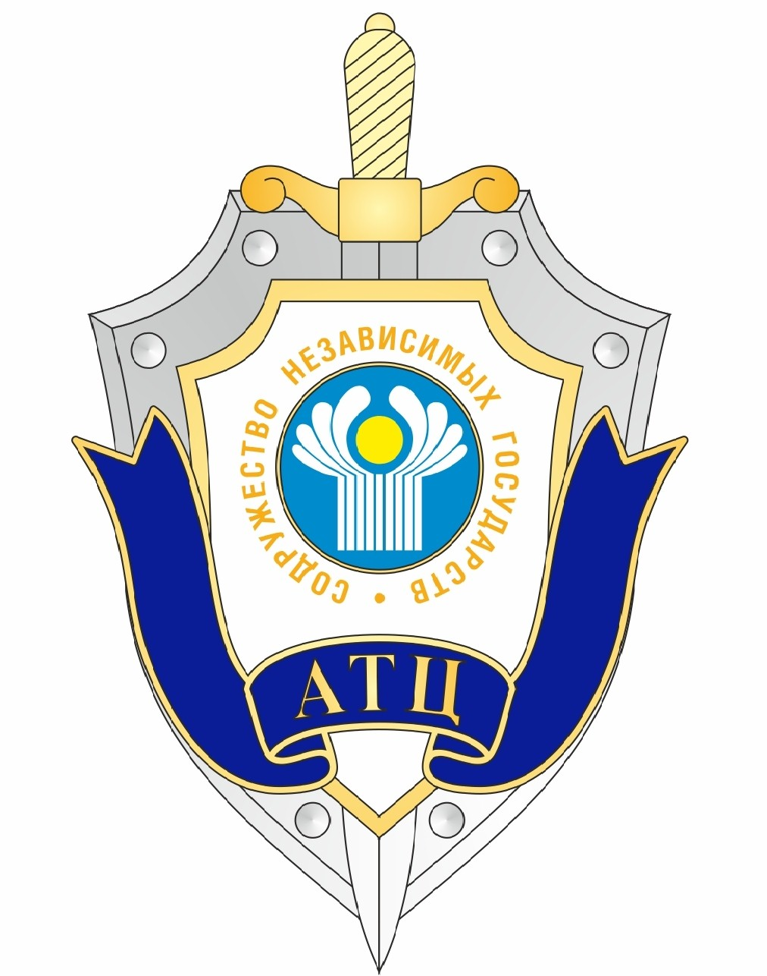

119034, Москва, ул. Остоженка, 38, стр. 1

Уважаемые коллеги!

Приглашаем вас принять участие в работе
Международной научно-практической конференции
«Мировой политический процесс:
информационные войны и «цветные революции»,
которая состоится 27–29 октября 2021 г. в МГЛУ
по адресу: Москва, ул. Остоженка, 36, ауд.205

Цель конференции – популяризация научных исследований в области международных отношений, геополитики, противодействия различным проявлениям международного терроризма и его идеологии, роли международных организаций и Российской Федерации в международных политических процессах, воспитания гражданственности и патриотизма у молодежи, повышение квалификации научных и педагогических кадров.
На конференции планируется обсудить следующий круг проблем:
– проблемы равновесия в меняющемся мире: вызовы и возможности для региональных держав;
– трансформация мирового порядка и региональные дисбалансы;
– сообщества безопасности на Востоке и Западе -- механизмы нового баланса сил;
– миротворчество, "гуманитарные интервенции", миростроительство в нестабильном мире;
– использование информационного пространства и современных информационно-телекоммуникационных технологий в террористических и экстремистских целях;
– противодействие терроризму и экстремизму в информационном пространстве;
– актуальные вопросы международного сотрудничества в области противодействия терроризму и экстремизму в информационном пространстве.
– социально-политическая устойчивость и противодействие "гибридным угрозам";
– роль традиционных и новых СМИ в захвате и удержании власти в период «цветных революций»;
– информационные войны в период межгосударственного противоборства;
– новые формы протестных коммуникаций в «цветных революциях»;
– гражданско-патриотическое воспитание молодежи – ключевой фактор развития современной России, цели и задачи гражданского и патриотического воспитания молодежи в соответствии с государственной программой «Патриотического воспитания граждан Российской Федерации на 2021-2025 годы»;
– гражданское и патриотическое воспитание как социально-педагогический процесс, важнейшая составляющая процесса обучения: современные технологии;
– пути формирование внутривузовской среды, направленной на воспитание и развитие у обучающихся высоких духовных качеств, патриотизма, трудолюбия, ответственности и самодисциплины.

В ходе конференции планируется работа следующих секций и «круглого стола»:
– Терроризм и экстремизм в современном информационном обществе: особенности проявления и тактика противодействия (28 октября с 10.00);
– Проблемы мира и конфликтов в эпоху перемен: вызовы и перспективы (28 октября с 14.00);
– Коммуникационное противоборство в мировой политике (29 октября с 10.00);
– Гражданско-патриотическое воспитание молодежи (29 октября с 13.30);
– «круглый стол» «Лингвокультурные особенности современного медиадискурса» (29 октября с 13.30).

Начало конференции – 27 октября 2021 г. в 10.00.
Конференция проводится в смешанном формате.
Подключение к конференции с 9.45 27-29 октября по ссылке: для докладчиков https://meet.google.com/vso-wgfo-fmf.
Трансляция: https://youtu.be/P5-HYnViMz8

Подключение к конференции с 13.15. 29 октября секции «Гражданско-патриотическое воспитание молодежи» по ссылке: для докладчиков https://meet.google.com/qpy-efqi-ahi
Трансляция: https://youtu.be/Gf7LHvf1ryI

Формы участия в конференции:
– доклад на пленарном заседании (15 минут);
– доклад на секционном заседании (10 минут);
– выступление в прениях (до 5 минут).

Рабочий язык конференции: русский.

Для участия в конференции необходимо в срок до 15 октября 2021 г. представить в Оргкомитет по электронной почте igorkharichkin@yandex.ru заявку на участие в конференции (ФИО, должность, ученая степень, ученое звание, место работы, электронная почта, тема, секция).
В теме письма необходимо указать: конференция–2021–Иванов.
Убедительная просьба посылать заявку и доклад ДВУМЯ отдельными файлами можно в ОДНОМ письме (Иванов_доклад и Иванов_заявка).
Оргкомитет оставляет за собой право формирования окончательного состава выступающих на пленарном заседании, секциях и «круглом столе».
Конференция является одним из модулей повышения квалификации научных и педагогических работников образовательных организаций. Участникам конференции выдается удостоверение установленного образца о повышении квалификации по образовательной программе «Мировой политический процесс: информационные войны и «цветные революции», в объеме 24 часов.
Стоимость обучения по программе повышения квалификации с выдачей удостоверения государственного образца составляет 3500 рублей (по желанию). От оплаты освобождаются спикеры пленарного заседания, аспиранты ФГБОУ ВО МГЛУ.

Для получения удостоверения просим прикрепить к заявке сканы:
– копии паспорта (первая страница);
– копии документа о высшем образовании (диплом).

Оплата производится после уведомления участника Конференции о получении его заявки на участие.
Оплата осуществляется не позднее, чем за три дня до начала конференции (по квитанции), либо по безналичному расчету от организации.
Для оплаты необходимо заполнить типовой договор в 2-х экз. и переслать его с необходимыми подписями и печатями на конференцию. Организатор конференции предоставляет необходимый пакет бухгалтерских документов (счет, счет-фактуру, акт выполненных работ). У участников конференции должна быть доверенность на получение и подписание бухгалтерских документов, оформленная в установленном порядке.
Оргкомитет конференции планирует издание электронного сборника материалов конференции с размещением в РИНЦ.
При необходимости участникам конференции будут направлены персональные приглашения.
Контактный адрес Оргкомитета: igorkharichkin@yandex.ru
Контактное лицо: Харичкин Игорь Константинович, телефон:+7 905 763 73 22
Форма заявки:
Фамилия, имя, отчество (полностью)
Место работы
Должность (полностью)
Ученая степень
Ученое звание
Название доклада
Аннотация
Секция конференции
Электронный адрес
Контактный телефон
Форма оплаты обучения по программе повышения квалификации (по безналичному расчету или по безналичному расчету по гарантийному письму от организации)
Наличие презентации в Power Point
Необходимость в общежитии МГЛУ (при наличии мест)

Надеемся на интересную и плодотворную работу с Вашим участием!

Оргкомитет конференции

Докладчикам
По итогам конференции планируется издание электронного сборника статей конференции.
1. Объем направляемого материала не должен превышать 10 страниц.
2. Шрифт рукописи – Times New Roman, кегль – 14, интервал – 1,5, выровнен по левому краю. Без автоматических переносов. Все поля – 2,5 см. Все страницы должны быть пронумерованы.
Шаблон рукописи: ФИО автора (полностью), сведения об авторе: ученая степень, ученое звание, кафедра, факультет, занимаемая должность, полное название организации, адрес электронной почты, название статьи (по центру прописными буквами). Название не должно быть громоздким, должно отражать содержание доклада и соответствовать общей тематике конференции.
Аннотация. В аннотации указывается проблема исследования. Ключевые слова, обоснованные словосочетания даются отдельной строкой (не более 10, отделяются друг от друга точкой с запятой). Предложения в строке «Ключевые слова» не допускаются. Перевод на английский язык: ФИО автора; сведения об авторе; название статьи; аннотация; ключевые слов.

